Otonom tarım ve iş makineleri için IP69K PC
B&R, mobil iş makineleri için üst düzey PC sunuyor
B&R, mobil otomasyon alanındaki portföyünü üst düzey bir PC ile genişletiyor. Yeni PC, önemli ölçüde daha yüksek işlem gücüne ve daha fazla depolama alanına sahiptir. Bu, örneğin, tarım ve iş makineleri için otonom işlevlerin yanı sıra sürücüsüz taşıma sistemlerinin uygulanmasına olanak tanır.

PC, zorlu ortamlarda kullanım için ideal koşullara sahiptir. Ortam sıcaklığı -40 °C ile +85 °C arasında olabilir. Ayrıca PC, şok ve titreşime karşı oldukça dayanıklıdır.
Yüksek performans isteyen ve yoğun veri kullanımı olan uygulamalar için ideal
Mobil makineler için PC'nin IP69K muhafazasına güçlü bir Intel Core i7 işlemci yerleştirilmiştir. Ayrıca B&R, PC’yi 16 GB RAM ve 480 GB flash bellekle donatmıştır. Bu, onu yüksek performans isteyen ve yoğun veri kullanımı olan uygulamalar için ideal hale getirmektedir.
Örneğin, otonom bir tarım makinesinin hassas yol planlaması için yüksek işlem gücü gereklidir. Bu, makinenin hassas çalışmasını sağlar ve böylece verimi artırır.
OPC UA veya MQTT ile sahadan buluta
Yüksek performanslı PC, birbiriyle haberleşen, verileri işleyen ve buluta gönderen akıllı makineler için de ideal. Örneğin, traktör ve biçerdöver, hasat sürecini optimize etmek için hız ve yük kapasitesi gibi bilgi alışverişinde bulunur. B&R, OPC UA veya MQTT gibi ortak iletişim protokollerini sunar.

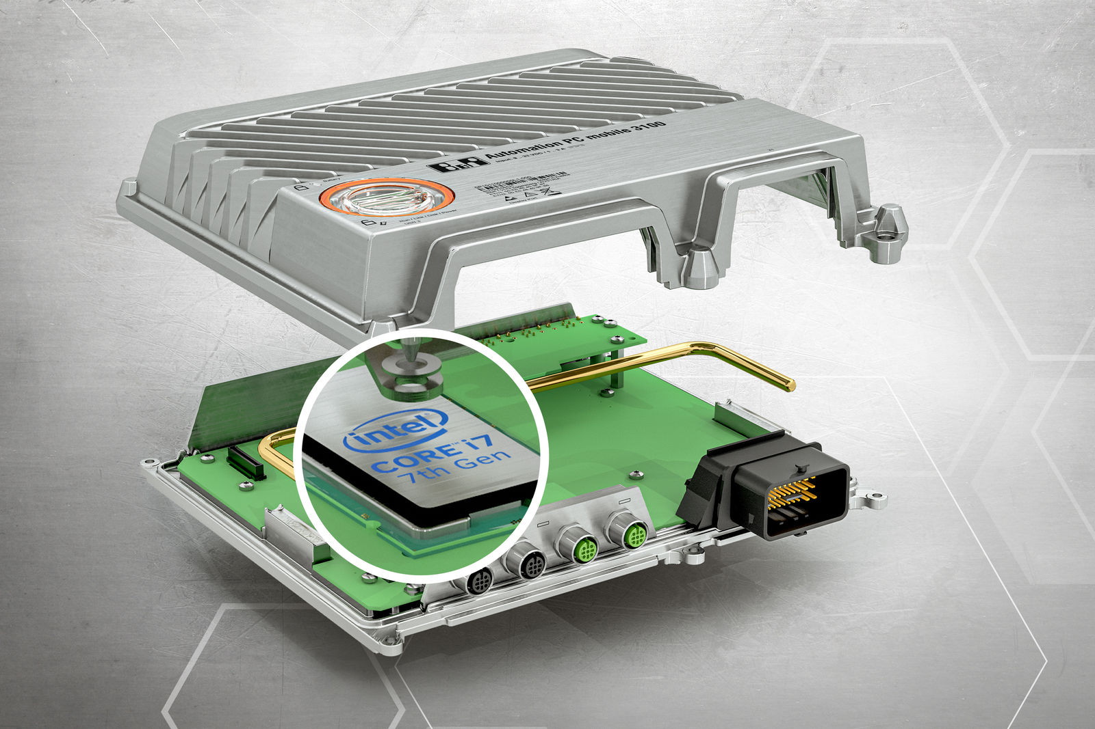
Yeni PC versiyonu bir Intel Core i7 işlemci ile donatılmıştır ve önemli ölçüde daha yüksek işlem gücüne ve daha fazla depolama alanına sahiptir.

B&R Hakkında
ABB Grubunun bir bölümü olan B&R, merkezi Avusturya'da bulunan endüstriyel otomasyon alanında global bir liderdir. B&R, neredeyse her sektördeki müşterilere makine ve fabrika otomasyonu, hareket kontrolü, HMI ve entegre güvenlik teknolojisi için eksiksiz çözümler sunmak üzere en son teknolojiyi ileri mühendislikle birleştiriyor. OPC UA, POWERLINK ve openSAFETY gibi Endüstriyel IoT iletişim standartlarının yanı sıra Automation Studio yazılımıyla B&R, otomasyon mühendisliğinin geleceğini sürekli olarak yeniden tanımlıyor. B&R'ı endüstriyel otomasyonun ön saflarında tutan yenilikçi ruh, süreçleri basitleştirme ve müşteri beklentilerini aşma taahhüdünden kaynaklanmaktadır.
Daha fazla bilgi için www.br-automation.com adresini ziyaret edin.

